

МИНИСТЕРСТВО НАУКИ И ВЫСШЕГО ОБРАЗОВАНИЯ

РОССИЙСКОЙ ФЕДЕРАЦИИ

**ФЕДЕРАЛЬНОЕ ГОСУДАРСТВЕННОЕ БЮДЖЕТНОЕ ОБРАЗОВАТЕЛЬНОЕ УЧРЕЖДЕНИЕ ВЫСШЕГО ОБРАЗОВАНИЯ «ДОНСКОЙ ГОСУДАРСТВЕННЫЙ ТЕХНИЧЕСКИЙ УНИВЕРСИТЕТ»**

|  |  |
| --- | --- |
| Факультет | Информатика и вычислительная техника |
|  | (наименование факультета) |
| Кафедра | Кибербезопасность информационных систем |
|  | (наименование кафедры) |

**ОТЧЕТ по практической работе**

**по дисциплине “Методы программирования”**

|  |  |  |  |  |  |  |  |  |
| --- | --- | --- | --- | --- | --- | --- | --- | --- |
| Автор |  | | |  | Шеременко С.Е. | | | |
|  | (подпись, дата) | | |  |  | | | |
| Обозначение | 10.05.01.550000.000 О | | Группа | | | | ВКБ31 |
| Направление подготовки | | 10.05.01 Компьютерная безопасность | | | | | |
| Профиль | Компьютерная безопасность | | | | | | |
| Преподаватель |  | | |  | | Савельев В.А. | |
|  | (подпись, дата) | | |  | |  | |

г. Ростов-на-Дону

2021 год

**Лабораторная работа №3**

Задание

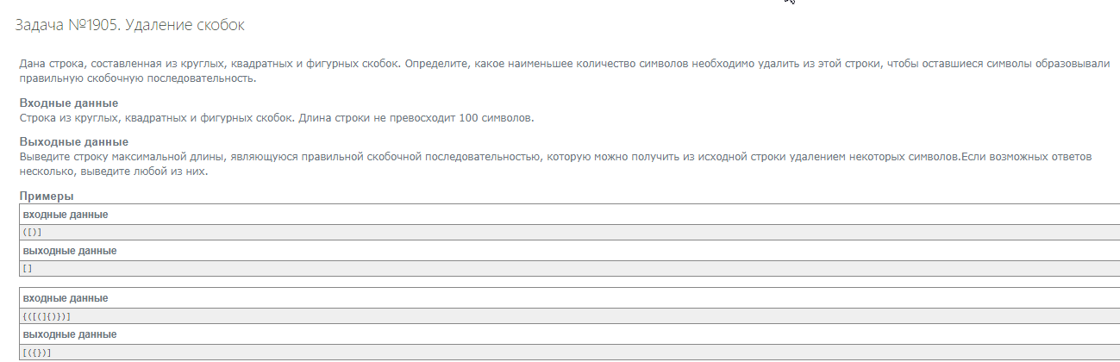

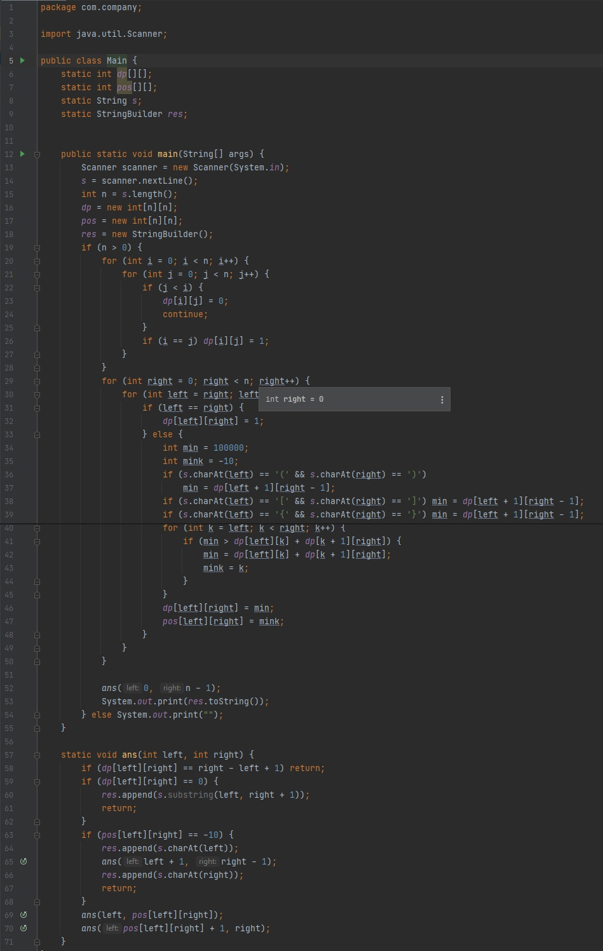

Результат

https://sun9-39.userapi.com/impg/44T450J0GkpnYlfCmLLbGrqSLezqTpm2m1YpbA/0QeBq65qUAI.jpg?size=81x45&quality=96&sign=16e70a19f187d2b6af0cf74bbfe45441&type=album

